**PAPEL DE LA TECNOLOGÍA WEB DURANTE LA PANDEMIA POR COVID-19**

*Realizado por Miguel Acedo Canavate - Programacion Web (E.Sistemas de Información para Empresas). UGR*

**Resumen:**

Es innegable que la pandemia provocada por el COVID-19 no ha dejado indiferente a nada ni a nadie, en ningún campo de la sociedad. La necesidad de distanciamiento social y los confinamientos han provocado una adaptación de nuestros modelos de trabajo, educación, comunicación y entretenimiento. Y aquí ha tenido un especial impacto y protagonismo las tecnologías web. Las ventas de equipos informáticos y el uso de plataformas web que permitieran realizar nuestras tareas cotidianas en remoto han tenido un repunte desmesurado durante estos 15 meses. En este ensayo revisaremos los distintos datos que nos ha dejado esta nueva era en varios campos de la sociedad, analizaremos las consecuencias y los posibles cambios permanentes que quizás se queden con nosotros, y la importancia que de la tecnología web para ello.

**Abstract:**

It is undeniable that the pandemic caused by COVID-19 has not left anyone or anything indifferent, in any field of society. The need for social distancing and lockdown have led to an adaptation of our work, education, communication and entertainment models. And here web technologies have had a special impact and prominence. The sales of computer equipment and the use of web platforms that allow us to carry out our daily tasks remotely have had a disproportionate rebound during these 15 months. In this essay we will review the different data that this new era has left us in various fields of society, we will analyze the consequences and possible permanent changes that may remain with us, and the importance of web technology for this.

1. **Introducción.**

El 30 de enero de 2020 la OMS elevó a estado de alerta internacional, un brote de un virus por entonces poco conocido, el Covid-19. Durante los siguientes meses la repercusión que esto tuvo en la sociedad a nivel mundial ha sido inimaginable.

Esta repercusión ha afectado muchos campos sociales y muchos han sido los mecanismos de adaptación de la sociedad, pero la mayoría han pasado por un aumento de la digitalización y en particular del impulso de tecnologías web que han facilitado poder hacer una vida funcionalmente lo más completa posible.

Y pese a que muchas de estas tecnologías ya estaban presentes con anterioridad esto ha servido para que su uso se generalice más aún. Las tecnologías web y la conectividad que estas proveen han sido una parte fundamental para adaptar nuestros modelos de vida. Desde el e-commerce hasta la educación, pasando por el teletrabajo o el simple entretenimiento el nexo de conexión entre todos estos aspectos de nuestra vida durante la pandemia, y que aún sigue, son las tecnologías web.

1. **El comercio electrónico en pandemia.**

El uso de páginas web para la compra y venta de productos ha sido esencial para que muchos comercios puedan seguir teniendo algún tipo de flujo comercial. Segun datos del CIS el aumento de las tendencias relacionadas con compras online de los espanoles se vio disparada un 67%. Algunas de las grandes empresas del sector de ventas online como Amazon vieron aumentado el número de visitas en solo una semana entorno al 10% a nivel mundial y superior al 21% en las dos primeras semanas de marzo impulsando el valor de mercado de esta empresa a su mayor histórico en cuanto a valoración bursátil en el mes de Julio. Estos números han provocado una apuesta más fuerte aún por este sistema de comercio electrónico, aumentando la inversión en infraestructuras relacionadas con las ventas online de más de 4000 millones.

Datos mostrados en Google Trends sobre búsquedas en España relacionadas con compras online

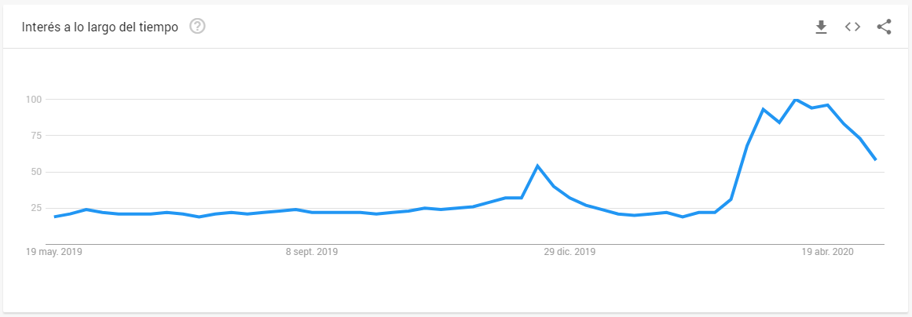

Este marco ha hecho que muchas otras empresas decidan apostar por esta inversión relacionada con el comercio electrónico ya que se prevé que este cambio de tendencia hacia el comercio online haya terminado de reforzarse gracias a la pandemia.

En concreto en nuestro país se ha duplicado la cuota de mercado durante el 2020 y ha estado a la cabeza de las compras online en Europa. Se calcula que en torno a una cuarta parte de la población española ha comprado online durante la pandemia, del cual un 1% nunca lo había hecho.

Muchas empresas llevan apostando por este cambio durante casi una década, Inditex lleva más de 10000 millones de euros gastados en la implementación de su comercio online desde 2012 y en 2020 en torno al 40% de sus ventas totales provienen de este mecanismo.

Y no solo grandes compañías han optado por dar un impulso a este modelo, entidades de todo tipo desde pequeños comercios, a restaurantes. Todos han visto lo importante que es formar parte del comercio electrónico para aumentar su competitividad.

1. **Del trabajo a casa mediante la web**.

Otro aspecto importante que ha cambiado el día a día de las personas durante esta pandemia es la imposibilidad de ir al trabajo por restricciones en cuanto a la movilidad, muchos de los denominados comercios no esenciales han visto interrumpida su actividad laboral presencial durante la pandemia.

El teletrabajo lleva muchos años cobrando importancia, no tanto en España, pero sí en otros países de la Unión Europea. En nuestro país con anterioridad a la pandemia, únicamente el 13% de las empresas españolas apostaban por esta forma organizativa de trabajo durante los meses de confinamiento este porcentaje llegó a situarse entorno al 34%.

Hay varios elementos que han sido vitales para la rápida adopción de las empresas a este modelo de teletrabajo cuando la pandemia comenzó, entre ellos hayq que destacar los avances logrados con respecto a la computación en la nube y las herramientas de comunicación que también han sido claves en esta nueva época.

El uso de la nube en diferentes campos laborales ya estaba implantado cuando llegó la pandemia, muchas empresas ya hacían uso de las grandes ventajas de escalabilidad, la no necesidad de una gran inversión inicial para tener un sistema informático complejo o la fiabilidad que ofrecen las grandes empresas que prestan estos servicios.

Pero la característica que más destaca en este caso es la movilidad, la posibilidad de tener acceso tanto a datos de la empresa como a las aplicaciones necesarias para desempeñar las labores de los distintos trabajadores. Incluso la posibilidad de usar aplicaciones como [Microsoft SharePoint](https://products.office.com/en-us/sharepoint/collaboration) o [Hyland OnBase](https://www.onbase.com/en) (las cuales permiten la colaboración en documentos en tiempo real) desde cualquier lugar ha sido esencial para poder mantener el nivel de trabajo necesario y que esta crisis no haya atacado aún más a estas empresas.

También dentro del entorno en la nube, otro elemento que ha sido muy importante y uno de los que más aumento de usuarios ha tenido son las plataformas de comunicación. Aplicaciones basadas en la nube como [Cisco’s Webex](https://www.webex.com/), [Go-to-Meeting](https://www.gotomeeting.com/), [Jitsi](https://jitsi.org/) o Google Meet han hecho capaz la interconexión de los trabajadores.

En el caso particular de Cisco’s Webex mientras que a comienzos de marzo el número de usuarios diario al comienzo de la pandemia era de entorno a 300 millones en el último cuatrimestre de 2020 estos números llegaron hasta los 600 millones de usuarios.

Y pese a que los números de usuarios de este tipo de aplicaciones no a seguido escalando de la misma manera que al comienzo de la pandemia, si se han mantenido, mostrando un claro cambio de tendencia en cómo se percibe ahora la comunicación en el entorno laboral y cómo estas herramientas van a seguir formando parte de este entorno pese a volver a modelos parecidos al anterior a la pandemia.

1. **El entretenimiento en nuestro navegador.**

La imposibilidad de reunirse con familiares y amigos e incluso la imposibilidad de salir de casa durante determinado tiempo durante la pandemia ha hecho que gran parte de nuestro entretenimiento venga dado de mano de nuestro navegador.

Si bien plataformas de visualización de series, películas… etc Ya se habían asentado en nuestras costumbres en los últimos años, durante la pandemia su demanda ha crecido en gran escala, todas las principales plataformas de video-streaming como Netflix, Amazon Prima, HBO, Disney+... Reportaron un incremento considerable de nuevos usuarios.

Durante el mes de marzo de 2020 se llegó a incrementar el tiempo de visualización en algunos países hasta un 70 por ciento.

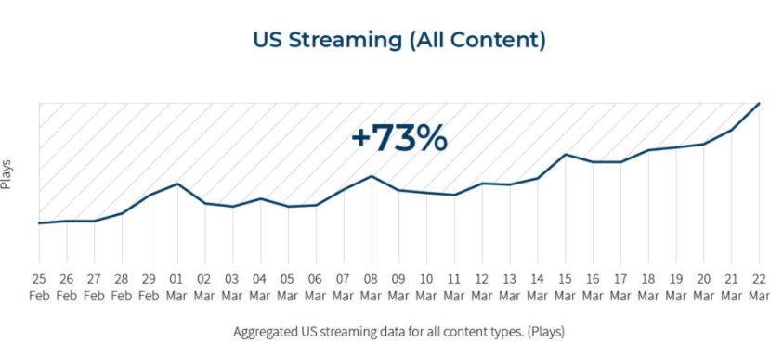

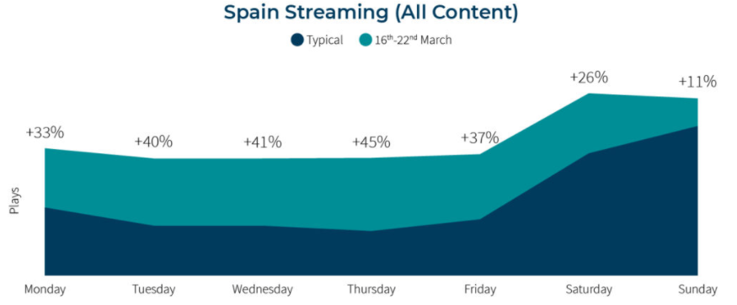

Una muestra de este incremento también fue el aumento considerable de errores durante la reproducción, reportandose algunas de las semanas con más visualizaciones entre un 15 y 20 por ciento más de errores en la reproducción. Provocando también un aumento de la inversión en personal e infraestructura de estas compañías.

Dentro de este mundo del entretenimiento online hay un apartado que ha incrementado especialmente el número de usuarios y horas de reproducción, y esto han sido los servicios de streaming en directo como es Twitch, que en países como España ha despegado de manera considerable.

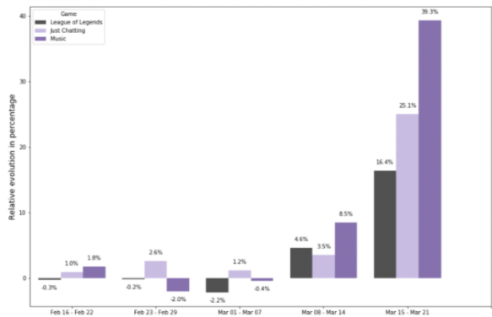

1. **Conclusiones.**

Durante esta revisión hemos podido comprobar el cambio de tendencia tanto en consumo como en modo de vida en general de la población durante la pandemia.

Pese a que poco a poco haya una vuelta a la normalidad y estos grandes picos de consumo de las diferentes tecnologías web usadas hayan ido bajando en cierta medida se prevé que no lleguen a los niveles previos a la pandemia.

Muchos grandes y pequeños comercios han visto como una fuente paralela de ingresos segura y viable la venta online, grandes empresas han aumentado su inversión en la mejora de estos servicios lo que hará que la esta tecnología cada vez sea más completa e intenten que esté más presente.

Las empresas han ido volviendo poco a poco al trabajo presencial, pero en determinados sectores se ha afianzado aún más un modelo de teletrabajo al menos a tiempo parcial, derivado de las ventajas que se ha visto que estos modelos otorgan en cuanto a productividad y ahorro de costos.

Y mucha gente ha visto que su entretenimiento preferido está a tan solo un click en el navegador, ya sean series, películas, televisión, noticias o streamers en directo.

Sin duda muchas de estas tecnologías web han venido para quedarse en menor o mayor medida, y la pandemia ha sido el empujón final que muchas de ellas necesitaban para que el mundo se diera cuenta de la versatilidad que pueden ofrecer y lo importante que es invertir en ellas.

1. Bibliografía.

e-comerce:

<https://www.uniglobalunion.org/sites/default/files/attachments/pdf/amazoncovid_es.pdf>

<https://www.iebschool.com/blog/aumento-ecommerce-e-commerce/>

<https://elpais.com/economia/2020-10-10/el-comercio-online-se-convierte-en-la-tabla-de-salvacion-para-las-empresas-de-distribucion.html>

<https://www.cajasietecontunegocio.com/temas/marketing-y-ventas/item/el-comercio-electronico-en-tiempos-de-coronavirus-que-ha-cambiado-y-como-afrontar-el-futuro>

teletrabajo:

<https://revistas.ucm.es/index.php/HICS/article/view/74237/4564456555847>

<https://www.sciencedirect.com/science/article/pii/S1674862X20300665>

<https://virtualizationreview.com/articles/2020/11/17/cloud-spending.aspx>

<https://www.reuters.com/article/us-cisco-systems-webex-idUSKBN278018>

Entretenimiento:

<https://talkinginfluence.com/2020/04/07/covid-19-lockdown-leads-to-24-increase-in-twitch-viewership/>

<https://npaw.com/blog/how-covid-19-is-changing-online-streaming-behavior-globally/>

*Las empresas han constatado que el teletrabajo puede ahorrar costes derivados de la reducción del absentismo, incremento de la productividad de entre un 5-25% debido al ahorro de tiempo no productivo (INE, 2020), de tiempo de transporte, menores costes de alquiler de espacio de oficina….*

*For CC, it will most likely reach 2.7-fold over the same period. By 2021, total cloud workloads and computing services will be accessible to 75% of people. Based on this estimate, the cloud will be the fastest-growing application [*[*19*](https://www.sciencedirect.com/science/article/pii/S1674862X20300665#bib19)*].*

*In light of this projected growth, the application’s traffic will be between 80% and 90% of total Internet protocol (IP) address traffic. Global traffic will account for 82% by 2022*

Notas:

Incremento e-comerce:

<https://www.iebschool.com/blog/aumento-ecommerce-e-commerce/>

Según el CIS, el 23% de los españoles ha aumentado las compras online durante la pandemia, y el 1% lo ha hecho por primera vez…

<https://www.uniglobalunion.org/sites/default/files/attachments/pdf/amazoncovid_es.pdf>

Datos herramientas de salas web:

<https://www.infoq.com/news/2020/08/google-meet-scaling/>

Cisco's Webex, for example, saw [three times](https://www.crn.com/news/networking/cisco-webex-user-volume-triples-platform-reinforced-with-more-security-intelligence-features) its normal volume globally, with [higher increases](https://blog.webex.com/video-conferencing/cisco-webex-supporting-customers-during-this-unprecedented-time/) in specific regions. It had "more than 500 million meeting participants and logged more than 25 billion meeting minutes in April".

<https://www.thehindu.com/sci-tech/technology/internet/google-meet-sees-30-fold-growth-since-january/article31631115.ece>

## As of April, Google Meet is hosting 3 billion minutes of video meetings and adding roughly 3 million new users every day, says Google in a blog post

<https://www.researchgate.net/publication/344361691_The_Trend_in_Using_Online_Meeting_Applications_for_Learning_During_the_Period_of_Pandemic_COVID-19_A_Literature_Review>

The pandemic COVID-19 has given a very significant impact on the lives of the world community, especially in the field of education. The existence of remote learning is an alternative for the community to reduce the impact of outbreak…

<https://expansion.mx/tecnologia/2020/04/15/microsoft-teams-y-google-meet-suman-millones-de-usuarios-gracias-al-coronavirus>

<https://www.xataka.com/aplicaciones/zoom-microsoft-teams-grandes-ganadores-esta-cuarentena-apps-videollamada-arrasan-millones-nuevos-usuarios/>

Cantidad de usuarios nuevos en confinamiento.

<https://es.statista.com/grafico/21912/los-ingresos-de-zoom-se-disparan-con-el-coronavirus/>

Aumento de zoom durante el año.

<https://elpais.com/economia/estar-donde-estes/2021-02-04/teletrabajo-se-ha-consolidado-en-espana.html>

https://www.elcorreo.com/economia/trabajo/pandemia-dispara-teletrabajo-20210317114849-ntrc.html

Teletrabajo en españa

Educacion:

https://www.un.org/sites/un2.un.org/files/policy_brief_-_education_during_covid-19_and_beyond_spanish.pdf

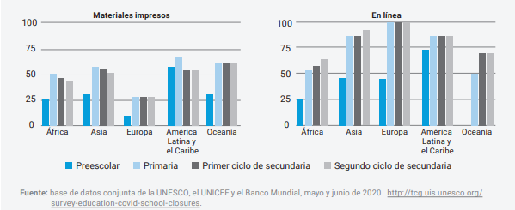

.

Comercio:

<https://elpais.com/economia/2020-10-10/el-comercio-online-se-convierte-en-la-tabla-de-salvacion-para-las-empresas-de-distribucion.html>

https://www.cajasietecontunegocio.com/temas/marketing-y-ventas/item/el-comercio-electronico-en-tiempos-de-coronavirus-que-ha-cambiado-y-como-afrontar-el-futuro

